Відділ освіти Підволочиської селищної ради

Підволочиська загальноосвітня школа І-ІІІ ступенів

**Використання інтерактивних технологій**

**на уроках історії та правознавства**

Методичний посібник

|  |
| --- |
| Вчитель історії та суспільствознавчих дисциплін Підволочиської ЗОШ  І-ІІІ ступенів.  Нагуляк Ірина Ігорівна |

Укладено: Нагуляк І. І., — вчитель історії та суспільствознавчих дисциплін Підволочиської ЗОШ І— ІІІ ступенів.

Сучасні підходи до вивчення історії та правознавства повинні спрямовуватися на виховання свідомих громадян України, здатних творчо й виважено розв’язувати проблеми у процесі становлення особистості. Формування дослідницьких умінь на уроках історії та правознавства можливе завдяки використанню інтерактивних технологій.

За умов застосовування інтерактивних технологій освітній процес відбувається як постійна співпраця учителя та учнів, де кожен з них є рівноправним і рівнозначним суб’єктом взаємодії.

Така методика викладання історії та правознавства на практиці вже показала позитивні результати: учні самостійно опрацьовують матеріал, знаходять необхідну інформацію, краще володіють практичними навичками роботи з додатковим матеріалом, розвивають самодисципліну та вміння мислити творчо.

Методичний посібник рекомендовано для вчителів історії та суспільствознавчих дисциплін закладів загальної середньої освіти.

Рецензенти: Мокрій Ю. М., методист відділу освіти Підволочиської селищної ради

Довгань Н.О., вчитель історії Підволочиської

ЗОШ І—ІІІ ступенів

Схвалено на засіданні науково – методичної ради методичного кабінету відділу освіти Підволочиської селищної ради

Протокол № від 04.02.2019р.

**Зміст**

|  |  |
| --- | --- |
| **ВСТУП** | 4 |
| **РОЗДІЛ 1. ЗАСТОСУВАННЯ ІНТЕРАКТИВНИХ ТЕХНОЛОГІЙ НА УРОКАХ ІСТОРІЇ ТА ПРАВОЗНАВСТВА, ЯК ОДИН ІЗ ШЛЯХІВ ПІДВИЩЕННЯ ЕФЕКТИВНОСТІ ПІЗНАВАЛЬНОЇ ДІЯЛЬНОСТІ УЧНІВ** | 6 |
| **РОЗДІЛ 2. ПРАКТИЧНЕ ВИКОРИСТАННЯ ІНТЕРАКТИВНИХ ТЕХНОЛОГІЙ У РОБОТІ З УЧНЯМИ В ПРОЦЕСІ ВИВЧЕННЯ КУРСУ ІСТОРІЇ УКРАЇНИ (7 КЛАС) ТА ПРАВОЗНАВСТВА** | 8 |
| **2.1. Київська держава (Русь-Україна) за правління князя Володимира Великого** | 10 |
| **2.2. Суспільний устрій та повсякденне життя** | 14 |
| **2.3. Практичне заняття «Уявна подорож Києвом часів Володимира Великого та Ярослава Мудрого»** | 18 |
| **2.4. Узагальнення знань за темою «Київська держава (Русь-Україна) наприкінці Х – у першій половині ХІ ст. »** | 29 |
| **2.5. Конспект уроку з основ правознавства на тему «Громадянство України: основні права, свободи і обов’язки громадян України»** | 32 |
| **ВИСНОВКИ** | 37 |
| **СПИСОК ВИКОРИСТАНИХ ДЖЕРЕЛ** | 38 |
| **ДОДАТКИ** | 39 |

**ВСТУП**

|  |
| --- |
| *Якщо Ви бажаєте, щоб діти творили, створювали художні образи, перенесіть з вогника своєї творчості хоча б одну іскру в свідомість дитини.*  *Якщо Ви не вмієте творити, або вам здається пустою забавою спуститися до світу дитячих інтересів, – нічого не вийде.*  *В. Сухомлинський* |

Надзвичайно швидко відбуваються зміни у наш динамічний час. Прискорення історії відчувається у сфері побуту, економіки, технологій і, безумовно позначається на зміні суспільної психології. Такий надмірний динамізм спричиняє небезпеку забуття традицій, загрозу відриву людини і народу від свого історичного коріння, ризик втрати історичної та національної свідомості. Тому наше завдання, як вчителів історії та суспільствознавчих дисциплін полягає у тому, щоб виховувати наших учнів на загальнолюдських та національних цінностях. Саме в цьому плані роль історичної освіти переоцінити неможливо.

Ще здавна люди привчали дітей до історії – не як до науки, але як до цілющого джерела пам’яті про свою свій рід, свою землю, про себе самого. Учитель мусить докласти багато зусиль для того, щоб історія перетворилася для учнів на цікаву мандрівку у минуле. Якраз цьому й сприяє введення у традиційний навчальний процес інтерактивних технологій.

Метою інтерактивного навчання є створення комфортних умов здобуття освіти, за яких кожен учень має відчувати власну успішність та інтелектуальну спроможність. На відміну від активних методів навчання, в основі яких лежить одностороння комунікація, інтерактивні методи зорієнтовані на реалізацію пізнавальних інтересів та потреб особистості на основі багатосторонньої комунікації. Інтерактивне навчання дозволяє змоделювати життєві та професійні ситуації, використати рольові ігри, знайти розв’язання проблеми на основі аналізу обставин і відповідної ситуації; сприяє створенню атмосфери взаємодії, співробітництва.

Принципово іншою бачиться і позиція вчителя, якому належить бути не засобом освітнього процесу, а організатором, помічником та консультантом, суб’єктом освіти на шляхах пізнання. Вчитель водночас стимулює процес розвитку й саморозвитку особистості учня – вільного у своєму виборі, прийнятті рішень, активного, самостійного і відповідального, здатного вільно рухатись шляхом свого особистісного зростання.

Основними рисами інтерактивної технології, яку можна визначити як «навчання через досвід» є: переживання учасниками конкретного досвіду, його осмислення; рефлексія (пропущення через себе); застосування знання на практиці. Метою інтерактивної технології є створення умов для освітньої взаємодії учнів, отримання ними у процесі взаємодії колективного інтелектуального продукту (знання) і відповідного досвіду пізнавальної діяльності. Загальною ознакою цієї моделі навчання є: багатостороння комунікація; взаємодія і взаємоосвіта учнів; кооперована освітня діяльність з відповідними змінами у ролі і функціях як учнів, так і вчителя.

Сучасність вимагає від педагога бути весь час у пошуку, викликає гостру потребу у підвищенні ефективності освітнього процесу, пошуку нових форм, які б допомагали зацікавити дітей, розвивати їх інтелектуальний та творчий потенціал. Нестандартні форми роботи сприяють засвоєнню учнями нових знань з опорою на практичний досвід та з урахуванням інтересів сучасних дітей.

Саме тому використанню інтерактивних технологій в освітньому процесі відводиться така важлива роль.

**РОЗДІЛ 1. ЗАСТОСУВАННЯ ІНТЕРАКТИВНИХ ТЕХНОЛОГІЙ**

**НА УРОКАХ ІСТОРІЇ ТА ПРАВОЗНАВСТВА, ЯК ОДИН ІЗ ШЛЯХІВ ПІДВИЩЕННЯ ЕФЕКТИВНОСТІ ПІЗНАВАЛЬНОЇ ДІЯЛЬНОСТІ УЧНІВ**

Як засвідчує практика використання інтерактивних методів на уроках історії та правознавства, найбільш ефективними виявились наступні: кейс-метод, метод рольових ігор, ділові ігри, «мозковий штурм», диспути, дискусії, метод проектів, метод роботи в малих групах з елементами ділової гри.

Так, на уроках правознавства пріоритетним виявився кейс-метод, особливістю якого є знаходження різних варіантів вирішення освітньої задачі. Цей метод – неігровий, імітаційний, активний метод навчання, що дозволяє застосовувати теоретичні знання для розв’язання практичних завдань. Він вміщує в собі елементи трьох методів навчання: методу конкретних ситуацій, дискусії, рольової гри.

Основна мета кейс-методу – спільними зусиллями проаналізувати проблемну ситуацію і виробити практичне рішення. Кейси складаються на прикладах реальних ситуацій, а їхня інформаційна база вміщує нормативно-правові акти та необхідні інструктивні матеріали. Виділяють такі основні етапи кейс-методу: вступне слово вчителя; формування мікрогруп; робота в складі малої групи; презентація спікерами вироблених рішень; запитання до спікерів; загальна дискусія; заключне слово вчителя; підведення підсумків.

Даний метод дозволяє розробити алгоритм прийняття рішення, оволодіти навичками дослідження ситуації, виробити план дій, розвиває ініціативність. Завдання вчителя – координація дискусії під час обговорення.

Застосування кейс-методу в процесі навчання сприяє формуванню навичок дискусійного спілкування учнів, стимулює їхнє творче мислення, уміння письмово викладати свої думки, здійснювати оцінювання та самооцінювання виконаної роботи.

Варіантами методу «роботи в малих группах» є робота в малих групах з елементами ділової гри, у вигляді «каруселі», метод малих конкурентних груп. Вкінці уроку з використанням методу малих груп учні здійснюють взаємоконтроль у парах (з оцінкою результатів однокласників, своїх власних досягнень).

Як показала практика роботи з учнями, досить продуктивним є використання методу «мозкового штурму», метою якого є отримання за короткий час від групи учнів максимуму ідей для розв’язання запропонованої вчителем проблеми та активне обговорення цих ідей усіма учасниками.

Методика незакінченого речення та «Мікрофон» активно використовуються на етапі визначення рівня засвоєння знань учнів під час фронтального опитування.

Як свідчить досвід застосування у роботі з учнями, ефективними виявились ділові та рольові ігри, які дозволяють «програвати» ситуації, гранично близькі до повсякденних. Під час організації та застосування ділових ігор слід дотримуватись таких основних психолого-дидактичних принципів:

1. Ділова навчальна гра є дидактичним засобом розвитку творчого мислення засобами конструювання проблемних ситуацій і пізнавальних задач.

2. Предметним змістом гри виступає імітація конкретних умов та діяльності і взаємин зайнятих у цьому процесі людей.

3. Ділова навчальна гра сприяє досягненню як ігрових, так і педагогічних (освітніх) цілей з домінуванням освітніх.

4. Ділова гра конструюється та проводиться як спільна діяльність учасників освітнього процесу в процесі постановки цілей та їх досягнення шляхом прийняття відповідних рішень.

5. Основним засобом включення учнів у спільну діяльність та способом розв’язання проблемних ситуацій є двостороннє та багатостороннє спілкування, що забезпечує можливість вироблення спільних рішень.

Ділова гра і кейс-метод є принципово спорідненими методами навчання, що створює сприятливі можливості для їх поєднання в процесі навчання.

Як показує досвід практичного застосування, досить продуктивним виявився також метод дискусії, який є провідним видом міжособистісного спілкування учнів. Цей метод спонукає дітей замислитись над проблемною ситуацією, визначити свою позицію, навчитись аргументовано відстоювати свою точку зору, усвідомлюючи право інших мати власний погляд на проблему, що обговорюється.

Групова дискусія є базовим методом для реалізації і засвоєння навичок спілкування-діалогу, вона розвиває вміння імпровізувати, діяти за межами передбачуваного. А метод рольової гри допомагає учням засвоїти широкий спектр соціальних ролей.

Ефективний освітній процес може відбуватися тільки за умови поступової активної взаємодії учня та вчителя, які є рівнозначними його суб’єктами. Інтерактивне навчання впливає на формування компетентностей учнів, розширює межі пізнавальних можливостей, сприяє аналізу та застосуванню отриманої в процесі навчання інформації, накопиченню навичок. Завдяки ефекту оригінальності інтерактивних методів зростає зацікавленість учнів освітнім процесом.

**РОЗДІЛ 2. ПРАКТИЧНЕ ВИКОРИСТАННЯ ІНТЕРАКТИВНИХ ТЕХНОЛОГІЙ У РОБОТІ З УЧНЯМИ В ПРОЦЕСІ ВИВЧЕННЯ КУРСУ ІСТОРІЇ УКРАЇНИ (7 КЛАС) ТА ПРАВОЗНАВСТВА**

Вдале поєднання навчання та виховання у поєднанні з використанням інтерактивних технологій дає позитивний результат. З впевненістю можна говорити про те, що у будь-якому віці запровадження інтерактивних методів навчання дає ефективний результат. Характерною особливістю дітей підліткового віку є емоційність і допитливість, прагнення досліджувати, відкривати таємниці.

Впровадження інтерактивних технологій вносить проблемність у пізнавальний процес, сприяє навчанню через пізнання та розвиток. Можна використовувати різні методи, проте важливо, щоб їх застосування в освітньому процесі стимулювало інтерес, ініціативу, творчість, сприяло груповій взаємодії.

Особливе значення має використання інтерактивних технологій під час вивчення краєзнавчого матеріалу. Це важливо під час вивчення історії України часів виникнення та розвитку Київської Русі, коли діти починають знайомитися з історією нашої держави, її традиціями і культурою.

На уроках історії та правознавства, у тематичних позакласних заходах можливо використання фрагментів популярних ігрових програм «Найрозумніший», «Що? Де? Коли?», «КВК». Як показує досвід практичного застосування, досить ефективними є також заочні подорожі, розгадування історичних кросвордів, вікторини, пізнавальні марафони, мозкові штурми, дебати, рольові ігри, турніри ерудитів.

Проте слід пам’ятати, що використання інтерактивних технологій на уроках буде дієвою лише в разі дотримання наступних принципів і правил:

* Чітке усвідомлення дидактичних цілей використання інтерактивних методів у навчальному процесі.
* Відсутність сторонніх спостерігачів та залучення всіх дітей класу до активної діяльності.
* Забезпечення в процесі освітньої діяльності моменту несподіваності, непередбачуваності для підтримання зацікавленості учнів.
* Врахування індивідуальних особливостей учнів, використання можливостей інтерактивних методів для розвитку вміння працювати в групі.

Граючи на уроці, діти психологічно розкуті, виявляють свої творчі здібності, розвивають комунікативні навички, підвищують інтерес до навчання, переживають ситуацію успіху.

Порівняно з іншими формами освіти й виховання, перевага інтерактивних методів з-поміж інших форм освітньої діяльності полягає в тому, що вона досягає своєї мети непомітно для учня.

Для отримання позитивного результату під час застосування інтерактивних технологій на уроках історії та правознавства слід дотримуватись основних вимог:

* врахувувати вікові, психічні та фізичні особливості дітей при виборі теми уроку, форм і методів;
* дотримуватись принципу доступності;
* враховувати рівень зацікавленості дітей щодо обраної теми;
* створювати умови для розвитку інтелектуальних, розумових, творчих здібностей дітей;
* залучати до роботи кожну дитину.

Використання інтерактивних технологій в освітньому процесі дозволяє досягти важливих цілей:

* дидактичних (формування й застосування нових знань, умінь, навичок, розширення світогляду);
* розвиваючих (розвиток пам’яті, мовлення, розумових процесів, творчих здібностей);
* виховних (виховання самостійності, відповідальності, волі, навичок співробітництва).

**2.1. Київська держава (Русь-Україна) за правління князя Володимира Великого**

**Мета:** ознайомити учнів з правлінням Володимира Великого; навчити розуміти історичне значення впровадження християнства як державної релігії; розвивати в учнів уміння визначати місце Русі-України серед європейських держав після прийняття християнства; показувати на карті територію Київської держави за правління Володимира Великого; виховувати в учнів цікавість до історії своєї держави.

**Тип уроку:** урок засвоєння нових знань

**Перебіг уроку**

**І. Організаційний етап**

**ІІ. Актуалізація опорних знань**

**Усний історичний диктант**

1. Одним із перших київських князів, згідно з літописом, були Аскольд і Дір. (+)
2. Слова, що Київ є матір’ю городам руським належать князю Ігору. (-)
3. Олег правив в 912-945 роках. (-)
4. На час правління князя Ігоря припадають перші звістки про печенігів. (+)
5. Полюддя – це збирання князем данини з підлеглого населення (+)
6. У 907 та 911 роках Олег здійснив військовий похід на Німеччину (-)
7. 945 року княгиня Ольга придушила повстання древлян. (+)
8. Слова «Іду на вас» належать князю Святославу. (+)
9. У 968 році Святослав здійснив похід на печенігів. (-)
10. Святослав підкорив в’ятичів, волзьких болгар. (+)

**ІІІ. Мотивація навчальної діяльності**

Перегляд відеозапису «Володимир»

(<https://www.youtube.com/watch?v=5HGcmD4qQmU>)

***Запитання:***

1. Яке прізвище отримав князь Володимир в історії ?
2. Ким за віросповіданням був Володимир ?
3. Чому Рогнеда, полоцька князівна відмовилася одружитися з князем ?
4. Що робив Володимир для захисту своїх кордонів від ворогів ?

**IV. Вивчення нового матеріалу**

**План**

1. Початок правління Володимира Великого
2. Внутрішня та зовнішня політика Володимира Великого
3. Запровадження християнства

**Розповідь вчителя**

Сьогодні на уроці ми дізнаємося, як Володимир пройшов шлях від сина ключниці до великого князя. У 972 році після смерті Святослава між його синами розпочалася міжусобна боротьба за одноосібну владу, яка закінчилася перемогою Володимира в 980 році.

Роки правління Володимира – 980-1015 рр. (*учні записують в зошит*)

У фольклорних творах Володимира називали Красним Сонечком за його заслуги у розбудові Київської держави.

Київська Русь за Володимира перетворилася на найбільшу європейську державу. Її кордони простягалися від Карпат до Волги, від Балтійського до Чорного й Азовського морів.

Володимир з метою розширення кордонів своєї держави та їх зміцнення здійснював військові походи проти сусідніх племен і народів. Він воював на заході своєї держави з литовським племенем ятвягів, а на сході – з волзькими булгарами. Через Київ проходили важливі торговельні шляхи, Київ поступово перетворювався на один з найбільших центрів торгівлі у Східній Європі.

**Працюємо з атласом**

*За допомогою карти атласа «Київська держава за часів князя Володимира Великого)» (ст.48 підручника В.С. Власова) дайте відповідь на запитання та виконайте завдання*

* Назвіть держави та народи, що межували з Київською Руссю на початку ХІ століття ?
* Проти яких слов’янських племен здійснював походи князь Володимир ?
* Які території були приєднані до Київської Русі за часів князювання Володимира ?
* Які племена нападали на Київську Русь за часів князювання Володимира?

**Робота з підручником:** *Опрацювати матеріал підручника про внутрішню і зовнішню політику Володимира Великого і заповнити таблицю*

*Додаток 1*

*Зразок заповнення таблиці*

|  |  |
| --- | --- |
| **Зовнішня політика Володимира** | **Внутрішня політика**  **Володимира** |
| * 980-984рр. – приборкання в’ятичів, радимичів, приєднання Червенської Русі, частини Литви; * Відбиття печенігів, укріплення кордонів; * Шлюбна дипломатія (4 дітей – у 4 країнах Європи + жінки у Візантії) * 1013 р. – угода зі Священною РимськоюІмперією;   - Посол до ПапиРимського | Адміністративні реформи :   * Уведення законів «Статут земельний»; * Відкриття початкової школи; * Поділ країни на округи та волості; * Призначення 12 синів намісниками - удар по місцевих князівствах;   - Запровадження єдиних грошей – гривень, герба, тризуба;   * Будівництво міст-фортець, захисних валів на півдні; * Військова реформа: служба за землю феодалів; * Проведення військової реформи ; * Проведення судової реформи; * Поповнення казни; * Хрещення. |

**Висновок:** зростання міжнародного авторитету Київської Русі. Київська Русь перетворюється на могутню середньовічну державу.

**Запровадження християнства**

**Робота з документами**

*Додаток 2*

Текст 1. «Повість минулих літ»

«І почав княжити Володимир у Києві один, і поставив кумирів на горі за тюремним двором: Перуна дерев’яного, а голова його срібна, а вус золотий, і Хорса, і Дажбога, і Стрибога, і Сімаргла, і Мокош. І жертви їм приносили, називаючи Богами. І приводили до них синів своїх, і жертви приносили бісам, і оскверняли землю требами своїми. І осквернялася требами земля Руська…»

**Запитання**

1. У чому полягала суть першої реформи про встановлення «Володимирового шестибожжя»?
2. Якому богові поклонялися і чому шанували більше за інших?

**Перегляд відеозапису «Хрещення Русі»**

**(**<https://youtu.be/8ryLV6KOwyg>**)**

**Запитання**

1.Згідно з літописом, як Володимир обирав релігію для своєї держави ?

2. Чому Володимир вирішив обрати саме християнство ?

3. Як відбувалося хрещення Київської держави ?

4. Які, на вашу думку, були справжні причини запровадження християнства ?

5. Як ви думаєте, чи швидко прижилася нова релігія в державі?

6. Яку церкву спорудив князь після прийняття християнства ?

**988 рік – запровадження християнства (***учні записують дату в зошит***)**

**Розповідь вчителя**

На об’єднаних Володимиром землях мешкали різні племена й народи. Усі вони дотримувалися своїх споконвічних звичаїв і традицій, вірили у своїх богів, які здебільшого були різними навіть у споріднених племен, різнилися мовою, побутом, а найвіддаленіші – й способом життя. За таких умов територіальна єдність держави, підтримувана лише силою зброї, була доволі примарною.

Щоби виплекати могутню  *імперію* – а саме такий намір мав Володимир, – він мусив поклопотатися про ***ідеологічне***  обґрунтування свого володарювання. За давніх часів право володарювати вважалося дарованим богами. Подібних уявлень дотримувались і наші предки. За умов панування язичницьких культів Володимир наражався на небезпеку постійного спротиву племен, що поклонялися кожне своєму богові й корилися освяченому тим богом правителю. Київський князь знищив племінні князівські династії, проте залишилися боги… І вони вустами жерців-волхвів намовляли люд до поновлення споконвічного порядку.

Отже, Володимирова імперія була несумісна із язичницьким багатобожжям. Для всієї держави мусив бути єдиний Бог, який своєю волею надав право володарювати київському князеві.

**Наслідки запровадження християнства для Київської держави** (учні записують в зошит)

1. Зміцнення влади київського князя
2. Встановлення рівноправних відносин з християнськими релігіями
3. Заснування церковної організації
4. Розквітла княжа культура
5. З утвердженням християнства на наших землях зміцніла сім’я, закріпилося шанобливе ставлення дітей до батьків, великої пошани набула жінка-матір.

**V. Закріплення вивченого матеріалу**

*Складання історичного портрету Володимира Великого (усно)*

*Додаток 3*

**Алгоритм складання історичного портрета**

1. Як відбувалося становлення особистості історичного діяча.

1.1. Де і коли він народився?

1.2. Де і в яких умовах жив, зростав, виховувався?

1.3. Як формувалися його погляди?

2. Особисті якості й риси характеру.

2.1. Як особисті якості діяча впливали на його діяльність?

2.2. Які з його особистих якостей вам подобаються, а які ні?

3. Діяльність історичного діяча.

3.1. Охарактеризуйте основні справи його життя.

3.2. Які успіхи й невдачі були в його справах?

3. Які верстви населення підтримували його діяльність, а які — ні та чому?

3.4. Хто були його друзі, а хто вороги та чому?

3.5. Якими були наслідки його діяльності: а)для сучасників; б)для нащадків.

3.6. 3а що людство вшановує цю людину?

4. Яке ваше особисте ставлення до історичного діяча?

4.1. Які почуття викликає у вас його діяльність?

4.2. Як ви ставитеся до засобів і методів його діяльності? Обґрунтуйте свою позицію.

**VI. Підсумки уроку**

**VII. Повідомлення домашнього завдання:** Опрацювати параграф підручника 7. Скласти письмово за алгоритмом історичний портрет Володимира Великого.

**2.2. Суспільний устрій та повсякденне життя**

**Мета:** пояснити, якою була система правління і склад населення Русі-України; розповісти про особливості життя у селі та місті; пояснити зміст нових термінів і понять; розвивати аналітичні здібності учнів; виховувати повагу до минулого нашої Батьківщини.

**Тип уроку:** комбінований.

**Обладнання:** підручник, атлас, таблиці.

**Основні терміни і поняття:** «дружинна держава», «бояри», «старці», «челядини», «верв», «гради», «дитинець», «посад».

**Структура уроку:**

I. Організація навчальної діяльності

II. Перевірка домашнього завдання

III. Актуалізація опорних знань

IV. Вивчення нового матеріалу

1. Склад населення і система управління Київською державою.

2. Життя людей у селі.

3. Міста і міське життя.

V. Узагальнення та систематизація набутих знань

VI. Підсумки уроку

VII. Домашнє завдання

**Перебіг уроку**

1. Організація навчальної діяльності

Учитель інформує учнів про тему й основні завдання уроку. Доцільно звернути увагу, що на наступному уроці відбудеться практичне заняття за темою «Уявна подорож Києвом часів Володимира Великого та Ярослава Мудрого», завдання до якого учні отримають наприкінці уроку.

II. Перевірка домашнього завдання

Бесіда за запитаннями:

1. Охарактеризуйте Київську державу за правління князя Ярослава Мудрого.

2. Особливості «Руської правди» Ярослава Мудрого.

3. Чому князя Ярослава Мудрого називали «тестем Європи»?

ІІІ. Актуалізація опорних знань

Бесіда за запитаннями:

1. Якими були характерні риси суспільного і господарського життя давніх слов’ян?

2. Що таке союзи племен і племінні княжіння?

3. Коли у східних слов’ян виникають племінні княжіння?

4. Як відбувалося стягування данини на Русі за перших князів?

IV. Вивчення нового матеріалу

*Розповідь учителя*

1. Склад населення і система управління Київською державою

За формою правління Київську державу IX-X ст. історики визначають як «дружинну державу». У її основі була досить проста система управління, яка сформувалася на основі дружини київських князів. Дружина не була лише військом великого князя київського, старші дружинники ставали його радниками, утворювали апарат управління, чинили від його імені суд на місцях і стягували данину.

Із «Повісті минулих літ» дослідники отримали багато інформації про панівні верстви населення Русі в IX-X ст. Зокрема, розповідаючи про похід Олега на Константинополь 907 р. та умови русько-візантійської угоди 911 р., він повідомляє, що, крім великого князя київського, на Русі були князі та «світлі бояри». Більшість істориків вважають, що це місцеві східнослов’янські племінні князі й вожді, яких підкорили київські князі.

Князі у своєму правлінні спиралися на племінні ради старійшин, яких літописець називає «старцями». Із розповіді Нестора-літописця про події 945 р. можна дізнатися, що деревлянський князь Мал приймав рішення про переговори з київською княгинею Ольгою, попередньо порадившись зі старійшинами землі.

Спочатку данину на користь Києва збирали зі східних слов’ян у формі полюддя. Приблизно в другій половині X ст. воно втратило своє значення. У містах і землях з’явилися намісники великого князя київського. Це зробило непотрібними щорічні князівські об’їзди земель. Відтепер намісники збирали данину і передавали її до Києва. Данину, як стверджує Нестор-літописець, збирали на Русі від окремого будинку – «диму» (подимне). Більшість населення Київської держави, яке обкладалося даниною, становили вільні селяни, або «люди», і ремісники. Існував також нечисленний прошарок залежних людей, або «челядинів».

2. Життя людей у селі (робота учнів з підручником)

Учитель організовує самостійне опрацювання учнями відповідного матеріалу параграфа з наступним визначенням особливостей життя у селі в зазначений період.

Результати роботи учнів учитель систематизує й уточнює за допомогою наведеного матеріалу.

*Додаткова інформація*

У IX-X ст. більшість населених пунктів Русі-України становили села. Їхні жителі займалися землеробством, присадибним тваринництвом та промислами (мисливством, рибальством, бортництвом тощо).

Археологічні дослідження дозволили історикам дізнатися про те, який вигляд мали сільські поселення на Русі. Вони розташовувалися в місцевості зі сприятливими для ведення сільського господарства природними умовами. Це були неукріплені поселення з 30-50 селянських садиб, які розміщувалися довільно, без дотримання якого-небудь плану.

До складу селянської садиби входили житлові та господарські будівлі. їхні господарі вели власне самостійне господарство, маючи для цього практично все необхідне. Розміри житла дозволяють висловити припущення, що селянська сім’я складалася, як правило, із шести осіб. Крім садиби, сім’ї належали предмети домашнього вжитку, худоба, знаряддя для обробітку землі й збирання врожаю.

Селянські господарства одного або декількох сусідніх сіл об’єднувалися в сільську територіальну общину, яку називали «верв» або «мир». Члени общини були пов’язані круговою порукою, разом відповідали за сплату данини і скоєні на її території злочини.

Мешканці окремих общин не мали міцних зв’язків і жили відокремлено. За свідченнями літописця, для укладання шлюбів влаштовувалися спеціальні «ігрища між селами». Місцями для зустрічей представників окремих общин найчастіше ставали погости. Тут відбувалися релігійні свята, періодичні торги, збирання данини тощо.

*Інформування*

У житті східних слов’ян землеробство відігравало важливу роль і користувалося особливою повагою. Недарма свою основну зернову культуру вони називали «житом», від дієслова «жити». Давні язичницькі обряди і весь цикл річних язичницьких свят східних слов’ян відображав глибоко вкорінену традицію вважати обробіток землі джерелом свого існування.

У IX-X ст., як засвідчують дані археології, на Русі вже існувала велика кількість розчищених від лісу орних земель та була досить значною густота населення.

3. Міста і міське життя

Розповідь учителя

У «Повісті минулих літ» Нестор-літописець називає східнослов’янські поселення «градами». Зокрема, розповідаючи про уличів, тиверців, він пише, що «сиділи вони по Бугові й по Дніпру аж до моря, і єсть гради їх і до сьогодні».

На думку дослідників, східнослов’янські гради були адміністративними й релігійними центрами союзів племен, фортецями в прикордонних районах. Їхні залишки археологи знаходили в Києві, Чернігові, поблизу міста Володимира-Волинського, на Черкащині та інших місцях.

У IX – першій половині X ст. в Київській державі, за повідомленням літописця, існувало 16 міст: Київ, Новгород, Ростов, Полоцьк, Ладога, Білоозеро, Муром, Ізборськ, Смоленськ, Любеч, Псков, Чернігів, Переяслав, Пересечен, Вишгород, Іскоростень.

Більшість міст Русі починалася із замків-фортець. Під їхніми стінами селилися ремісники і купці, а в межах стін перебували князі й воєнні дружини, які в разі потреби могли захистити місто від ворогів. Варяги називали Русь-Україну IX-X ст. «країною міст (замків)», або «Гардарики».

Міста були центрами розвитку ремісничого виробництва і торгівлі. Проте їхні мешканці на Русі, як і в містах тогочасної Європи, поєднували заняття ремеслом і торгівлею із сільськогосподарським виробництвом.

Населення міст Русі було неоднорідним за своїм складом. Як правило, воно поділялося на міську знать і міські низи. До першої групи населення належали князі, бояри, жерці, князівські дружинники, багаті купці й заможні ремісники. Другу групу складали міщани, бідні ремісники, дрібні торговці й челядь.

Центром міста на Русі був добре укріплений замок – дитинець. Навколо розташовувався торговельно-ремісничий посад. У разі небезпеки його мешканці шукали захисту в дитинці. У княжому місті всі вулиці вели до дитинця, в інших містах – на дороги, що вели до сусідніх міст та на пристань. Доріг було тоді дуже мало, користувалися переважно річковими шляхами.

V.Узагальнення та систематизація набутих знань

***Складання узагальнювальної схеми***

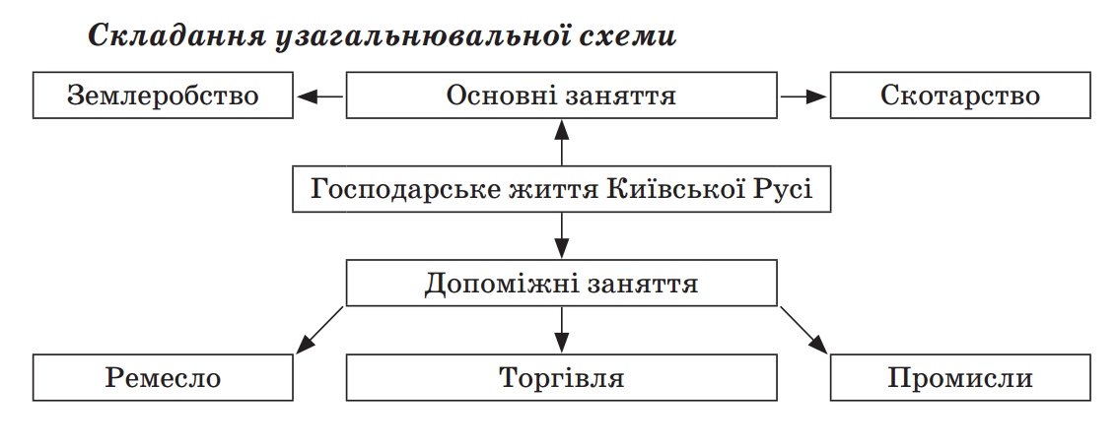

VI. Підсумки уроку (Учитель привертає увагу учнів до провідних ідей матеріалу, розглянутого на уроці.)

У IX-X ст. на Русі встановилася форма правління державою, за якої головною фігурою був князь, що керував країною за допомогою своєї дружини.

У складі населення Русі-України в IX-X ст. сформувалася панівна верства, до якої належали великий князь київський, племінні князі, бояри і князівські дружинники.

Переважна більшість населення Київської держави жила в селах і займалася сільським господарством.

Міста Київської держави були важливими соціально-економічними, політичними і культурними центрами країни. Вони були осередками ремесла, торгівлі, державної влади й управління.

VII. Домашнє завдання

1. Опрацюйте § 10 підручника.

2. За додатковими джерелами підготуйтеся до практичного заняття «Уявна подорож Києвом часів Володимира Великого та Ярослава Мудрого».

**2.3.** **Практичне заняття «Уявна подорож Києвом часів Володимира Великого та Ярослава Мудрого»**

**Мета уроку:** охарактеризувати особистості та діяльність князів Володимира та Ярослава; розвивати вміння аналізувати діяльність історичної особи на основі документів, художніх творів, відеоматеріалів; оцінювати значення історичних явищ і фактів, робити висновки; продовжувати роботу з історичними картами; формувати та відстоювати свою думку; визначати роль історичного діяча в історичному процесі; сприяти формуванню інтересу, любові та пошани до минулого нашої держави.

**Тип уроку:** урок формування та вдосконалення вмінь і навичок учнів.

**Форма уроку: прес-конференція (з елементами рольової гри).**

**Обладнання:** Підручник «Історія України» для 7-го класу, атлас, карта «Виникнення та розквіт Київської Русі в Х-ХІ століттях», тексти літописних документів, фрагменти літературних та поетичних творів, ілюстровані зображення київських князів, мультимедійне обладнання.

**Основні дати та події:**

… - 1015рр. – роки життя князя Володимира.

980р. – початок князювання Володимира.

988р. – хрещення Русі.

978 - 1054рр. – роки життя князя Ярослава.

1019р. – початок князювання Ярослава.

**Епіграф:** «Володимир землю зорав і розм’якшив, себто хрещенням просвітив, а сей великий князь Ярослав засіяв книжними словами серця віруючих, а ми пожинаємо, учення приймаючи книжнеє...»

*«Повість минулих літ»*

**Проблемне питання:** Чи визнавали Київську Русь часів Володимира Великого та Ярослава Мудрого європейською державою?

**Перебіг уроку**

**І. Організаційна частина уроку.**

**ІІ. Мотивація навчальної діяльності учнів.**

*Учитель.* Ми вивчаємо цікавий, насичений літописними відомостями, розділ:  **«**Київська держава наприкінці Х – першій половині ХІ ст.» Сьогодні ми відкриваємо нову сторінку в історії Київської Русі та проведемо урок прес-конференцію, на якому розглянемо легендарні та неординарні постаті київських князів Володимира Великого і Ярослава Мудрого. Тема нашого заняття «Уявна подорож Києвом часів Володимира Великого та Ярослава Мудрого».

На уроці за допомогою «літописців», «воєвод» та самих «князів», які побувають у нас в гостях, ми спробуємо розібратись, чи дійсно ці князі зробили такий значний внесок у розвиток своєї держави. Для цього на минулому уроці ми об’єднали наш клас у дві групи – «група Володимира Великого» та «група Ярослава Мудрого». Учні отримали випереджальне завдання і після їх виступу наприкінці уроку ми спробуємо дати відповідь на проблемне запитання.

**ІІІ. Вивчення нового матеріалу.**

Учитель нагадує, що діти готувалися до прес-конференції за таким принципом:

Історичні довідки готували «воєводи»;

Виступ від імені князя та питання для гри «Інтерв’ю навпаки» – «князі»;

Інформацію з літописів – «літописці».

Інформація «воєвод» та «літописців» супроводжується демонстрацією карти.

**Прес-конференція.**

**Презентація групами своїх завдань.**

***«Група Володимира Великого».***

Обидві групи отримують завдання – скласти схему «Реформи Володимира» (дод. 1.5). Це завдання групи виконують під час виступу «групи Володимира».

1. Заслуховується інформація «воєводи» - історична довідка (дод.1.1).

2. Слово надається «князю Володимиру» (дод.1.2)

3. Гра «Інтерв’ю навпаки» (дод. 1.3).

4. Виступ «літописців» (дод. 1.4).

5. Обговорення та висновок.

*Учитель:* Головна вулиця Києва Хрещатик зберігає в своїй назві пам'ять про хрещення Русі. Наприкінці вулиці височіє Володимирська гірка, з якої спостерігав за хрещенням слов’ян Володимир. Нині там стоїть пам’ятник – бронзовий Володимир з хрестом в руках дивиться на Дніпро (дод. ).

***«Група Ярослава Мудрого».***

Обидві групи отримують завдання – скласти схему «Визначні споруди Ярослава» (дод. 2.5)

Це завдання групи виконують під час виступу «групи Ярослава».

1. Заслуховується інформація «воєводи» - історична довідка (дод. 2.1 ).

2. Слово надається «князю Ярославу» (дод. 2.2 ).

3. Гра «Інтерв’ю навпаки» (дод. 2.3 ).

4. Виступ «літописців» (дод. 2.4).

5. Обговорення та висновок.

*Учитель:* Мармуровий саркофаг з останками князя та його дружини стоїть і нині в Софіївському соборі, а сам храм Св. Софії є вічним пам’ятником великому руському князю.

На початку нашого уроку ми поставили перед собою завдання. Після почутого та побаченого на уроці, я впевнена, ви з легкістю дасте відповідь на запитання.

**Обговорення проблемного питання**.

*Учитель:* Таким чином, ми бачимо, що Київська Русь за часів правління Володимира Великого та Ярослава Мудрого досягла вершини свого розквіту завдяки мудрій зовнішній та внутрішній політиці київських князів і саме таку Київську Русь визнавали Європейською державою.

Про те, як розгортатимуться події в державі після смерті великого князя Ярослава ми дізнаємось на наступному уроці.

**ІV. «Бліц-опитування»**

1. Як звали автора «Повісті минулих літ»?

2. Коли було запроваджено християнство на Русі?

3. Як називалася столиця Візантійської імперії?

4. Де зберігалась перша на Русі бібліотека?

5. Як називалась брама для в’їзду в Київ почесних гостей, споруджена Я. Мудрим?

6. Кого з князів називали «тестем Європи»?

7. Як називався перший на Русі збірник законів?

8. З яким містом Київ змагався своєю пишністю?

9. Яка релігія існувала в Київській державі до прийняття християнства?

10. Назва найдавнішого християнського храму, спорудженого за часів Володимира Великого і на благоустрій якого він сплачував десяту частину своїх доходів?

11. Яке прізвисько отримав брат Ярослава Мудрого Святополк після вбивства братів?

12. Віра, яку прийняв Володимир Великий?

**Задача.Обчислити значення виразу: А – Б = М – Н,** де

**А** – рік смерті Ярослава Мудрого,

**Б** – початок київського княжіння Ярослава Мудрого,

**М** – рік смерті Володимира Великого,

**Н** – початок княжіння Володимира Великого в Києві.

**Чи є рівність правильною?**

**V. Підсумок уроку.** *Учитель:*на початку уроку вам було поставлене ***проблемне питання: «***Чи визнавали Київську Русь часів Володимира Великого та Ярослава Мудрого європейською державою?» Наприкінці нашого уроку ми всі разом можемо дати на нього відповідь***. (Бесіда)***

**VІ. Домашнє завдання:**

1.Скласти кросворди з ключовими словами «Володимир» та «Ярослав».

*Додаток 1*

**Матеріали «групи Володимира»**

***1.1. Історична довідка***

Володимир Святославич (рік народження невідомий – 1015р.) – великий князь київський від 980 року. У перші часи свого князювання він почав укріплювати кордони Української держави. В 981 році ходив походом на Галицьку землю, вигнав звідти поляків і заснував там місто Володимир. В далеких походах не забував князь і про мирні справи: будував міста, сприяв ремеслам і торгівлі, дбав про освіту дітей. Піднесенням та нечуваним розвитком України-Русі була занепокоєна Візантія. Для того, щоб замиритися з Царгородом, Володимир вирішив одружитися з візантійською царівною – красунею Анною. Для цього йому потрібно було прийняти християнську віру. В 988 році Володимир охрестився і змусив весь народ прийняти Христову віру. У Києві князь побудував церкву святої Богородиці, яку назвали Десятинною, бо вона одержувала десяту частину від княжих доходів. Минуть роки, а пам'ять про князя та його справи доживе до наших днів, народ із вдячністю назве його Красним Сонечком Руської Землі.

Хто ж він – князь Володимир? Відомості про дитячі та юнацькі роки Князя Володимира донесли до нас легенди. Княгиня Ольга взяла до свого двору полонянку Малушу, і та вірно служила при князівському дворі. Юний князь Святослав, побачивши Малушу, закохався в неї. Мати заборонила синові одружуватися на полонянці-рабині. В інтересах держави Ольга прагнула одружити сина на дочці візантійського імператора.

Малуша народила сина Володимира, якого у неї відібрали, а саму вигнали геть з князівського двору. Свої дитячі роки хлопчик провів при дворі княгині Ольги, яка й стала його вихователькою.

Ольга бачила у Володимирі майбутнього державця. Зерна, посіяні княгинею Ольгою, зійшли пишним врожаєм у Володимировому серці. Він виріс чудовим державцем, який намагався в життя багато нових і потрібних для держави реформ.

***1.2. Слово Володимира***

Я – Володимир. Життя моє було багате на події, багате на плани, переживання, радість і смуток. Все життя мені бракувало найріднішої людини – матері. Я не бачив матері, та подумки вона завжди була зі мною. Вже в юному віці батько посадив мене намісником Новгорода Великого (970р.). Батька я бачив рідко, оскільки він завжди був у походах.

Звістка про смерть батька – князя Святослава – в 972 році дуже вразила мене. Почався процес боротьби за владу. Старший Ярополк убив молодшого Олега, і тоді я вирішив іти війною на Ярополка. Ярополк загинув, а я став князем Київським.

Спочатку я вирішив питання з варязькими найманцями – направив їх на Візантію, де вони поступили в найману гвардію імператора, і лише невелику частину залишив у складі своєї дружини. Моя дружина складалась переважно з русів. Я любив свою дружину, радився з нею про устрій землі, порядки, війни.

Свою державну діяльність я почав із приєднання до Києва східнослов’янських союзів племен. В 981 році я приєднав хорватів і дулібів, придушив повстання в’ятичів і радимичів, включив до руської землі Закарпатську Русь і Тмутаракань. Моя держава простягалась на сході до Оки і Волги, на заході – до Дніпра, Карпат, західного Бугу, на півночі – до Дону росі та Південного Бугу.

Мої попередники вже проводили перші реформи, намагаючись зміцнити свою владу.

Я також здійснив серію реформ.

Адміністративна реформа (988р.) допомогла мені створити централізовану систему управління державою, оскільки я:

1) роздав землі 12-ти синам-намісникам;

2) ліквідував владу племінних князів;

3) зміцнив центральну владу київського князя, одержав статус «єдиного великого київського князя»;

4) розподілив державу на окремі землі – уділи – навколо великих міст.

Військова реформа замінила племінну організацію війська на феодальну за право володіти земельною власністю.

Оборонна реформа передбачала широке будівництво фортець навколо Києва.

Судова реформа розділила єпископський і міський суди.

Під час мого князівства почали карбувати золоті і срібні монети.

Та найважче мені далась релігійна реформа. Я хотів зробити Київ релігійним центром усіх східних слов’ян. На Старокиївській горі я встановив головних язичницьких богів і святилище. Але швидко переконався, що язичництво далеке від ідеї єдності. Я скликав велику раду про обрання віри. Вибір було зроблено на користь православного християнства. Я прийняв хрещення, охрестив Київ в 988 році, а згодом і всю Русь. Нову релігію поширювали в народі за моїм наказом, долаючи опір.

Та поступово стало зрозуміло, що християнство змінило розвиток Русі:

1) принесло нову мораль і культуру;

2) сприяло розвитку торгівлі, кам’яного будівництва, культурним зв’язкам;

3) стало єдиним світоглядом для різноплемінного населення;

4) зміцнило центральну владу князя;

5) дало можливість Київській Русі увійти як рівній у коло найбільших держав Європи.

Я дбав про свою державу, про свій народ, я шанував мудрість Соломона, який говорив: «Тому, хто бідним дає, Бог у позику дає». Я роздавав питво та їжу вбогим, немічним, недужим. Мій княжий двір був відчинений для всіх.

Часто доводилось давати відсіч ворогам: ятвягам, тюркам-булгарам, печенігам.

Відносинам з Візантією я, як і мої попередники, приділяв багато уваги і зусиль. Я допоміг імператору Василю вгамувати бунтівну знать. На знак подяки за це Василь видав за мене свою сестру – принцесу Анну. Та дорогою мені залишалась на все життя моя кохана Рогніда, полоцька князівна.

На жаль, останні роки життя проти мене повстали сини: небіж Святополк і рідний Ярослав.

***1.3. Гра «Інтерв’ю навпаки»***

Запитання Володимира

1. Чи стала моя держава Київська Русь рівною серед країн тогочасної Європи?

2. Чи сприяло прийняття християнства на Русі розвитку культури?

3. У народі мене називали Ясним Сонечком. Скажіть мені – чому?

***1.4. Літописні відомості***

«У рік 981 пішов Володимир до ляхів і зайняв городи їх – Перемишль, Червен та інші городи, які є до сьогодні під Руссю.

Сього ж року і в’ятичів він переміг, і поклав на них данину од плуга, як отець його брав.

У рік 983 пішов Володимир на ятвягів і взяв землю їх.

І вернувся він до Києва, і приносив жертву із людьми своїми.

У рік 984 пішов Володимир на радимичів. А був у нього воєвода Вовчий Хвіст, і послав перед собою Володимир Вовчого Хвоста. І стрів він радимичів на річці Піщані, і побідив Вовчий хвіст радимичів.

У рік 985 рушив Володимир на болгар з Добринею, вуєм своїм у човнах, а торків берегом Волги привів на ношах, і там переміг болгар».

*«Повість минулих літ»*

«… не ховайте собі скарбів на землі, де ото міль жере і злодії підкопують, а збирайте собі скарби на небі, де ані міль не жере, ні злодії не крадуть. І Соломона він слухав, який говорив: тому, хто бідним дає, Бог у позику дає.

І сказав Володимир: немічні і недужі не можуть дійти до двору мого, – він повелів спорядити вози і покладав на них хлібів, м’яса, риби і овочів різних, і мед у бочках. І стали це везти по городу, запитуючи: де недужі чи старі, що не можуть ходити? І тим роздавали все на потребу».

*«Літопис Руський»*

***1.5. Схема***

***Реформи Володимира***

*Додаток 2*

**Матеріали «групи Ярослава»**

***2.1. Історична довідка***

Ярослав Мудрий (близько 978 – 1054 роки) – великий князь київський з 1015 року. Продовжив справу свого батька Володимира Великого. За час Ярослава Київ став ще більшим і багатшим. Князь поставив довкола міста нові мури і славні Золоті Ворота. У Києві побудовано нову княжу палату і найбільшу церкву святої Софії, Печерський монастир – Лавру. Ярослав упорядкував і уклав українські закони, назвав їх «Руською правдою». Ярослава шанували всі європейські королі і прагнули жити з ним у мирі.

Його донька Анна вийшла заміж за французького короля і управляла державою. Кордони зміцнив шлюбними зв’язками своїх дітей. Перед смертю Ярослав поділив територію України між синами, а найстаршого з них призначив київським князем.

Високо цінували книгу на Русі, називали її «восьмим дивом світу» і вважали поводирем у житті.

«Окраса для вояка – зброя, для корабля – вітрила, а для праведника – читання книг», –писав літописець. Першу бібліотеку та архів для зберігання важливих документів заснував князь Ярослав Мудрий при Софіївському соборі в Киві. На думку дослідників, бібліотека нараховувала 950 томів. Князь Ярослав був людиною свого часу, а тому розумів, що від кількості освічених людей залежить розвиток самої держави.

***2.2. Слово Ярослава***

Батька свого Володимира Святославича я бачив рідко, оскільки він постійно перебував у походах і був зайнятий державними справами. Матір свою, Рогніду, я завжди розумів, підтримував її, хоча батько взяв собі в жони Анну, візантійську принцесу. Відносини мої з батьком були холодні, багато вчинків його я не розділяв, засуджував. Спочатку я був намісником на ростово-суздальській землі, а потім на новгородській.

Я не хотів коритися батькові, відмовлявся сплачувати данину. Та смерть батька в 1015 році стала початком боротьби за владу між його синами. Влада засліпила Святополка, і він підступно вбив Бориса, Гліба, Святослава .

На річці Альта я переміг Святополка Окаянного, хоча йому допомагали поляки і печеніги.

У 1019 році став я княжити в Києві. З Мстиславом ми домовились: землі на захід від Дніпра відійшли мені, а на схід – до Мстислава. У 1036 році брат помер, і я всі землі об’єднав.

Мирні справи, а не війна були моїм покликанням. Цим я наслідував княгиню Ольгу.

Та воювати все ж таки доводилося – треба було захищати рідну землю від проклятих печенігів.

Я будував укріплення на південних кордонах, зводив міста по Русі: Юр’єв, Корсунь, Треполь.

Та цього було недостатньо. У 1036 році орда печенігів оточила Київ. Заручившись підтримкою варягів, ми дали бій. Печеніги були розбиті, а на місці перемоги ми спорудили в 1037 році церкву Святої Софії. В церкві Святої Софії проводились не лише богослужіння, а й урочисті заходи і церемонії. Ця 13-банна будівля (символ Хреста і дванадцяти апостолів) була справжнісіньким дивом.

Я дбав про розбудову Києва, його укріплення. Київ обнесли валами заввишки 14-25 метрів і довжиною три з половиною кілометра. У небезпечних місцях викопувались рови. В укріпленнях було прорізано кілька вражаючих воріт: Золоті, Софійські. Печерські, Лядські. Можливо, вам доводилось милуватись Золотими воротами?

Як до душі мені був мир спокій! Я піклувався про розвиток освіти, науки, мистецтва. Сам багато читав, і всі мої діти вивчали грамоту, а Всеволод знав п’ять іноземних мов. Я не шкодував грошей на покупку і переписування книг, в 1037-1039рр. в Києві був створений перший літописний звід (Найдавніший).

Та часто доводилось перо міняти на меча: захищати Русь, відвойовувати землі в полян в 1018 році, в 1030-1031рр. возз’єднати з давньоруською державою Белз і всю Червенську Русь. Я здійснив кілька походів проти ятвязьких (1038р.) і литовських (1040р.) племен. В 1030-1040рр. моє військо воювало проти угро-фінського племені на півночі Русі та Прибалтики.

Ми мали міцні дипломатичні відносини з Візантією та Німецькою імперією.

У зовнішній політиці я використовував «шлюбну дипломатію»: сам одружився з донькою шведського короля Інгігердою, сестру видав за польського короля Казимира, сина Всеволода одружив з дочкою візантійського імператора Костянтина Мономаха, сина Ізяслава – з сестрою Казимира, сина Святослава – з онукою цісаря Генріха ІІ, донька Анастасія взяла шлюб з угорським королем Геральдом Суворим, Анна – з французьким королем Генріхом І. Поєднатись з моїм родом прагнули чи не всі володарі Європи, а це означало, що життя моє було прожите не дарма. Київська Русь досягла могутності, мала авторитет у Європі.

Не давали мені спокою давні порядки, кровна помста, самосуди. Я розумів, що в Київській Русі треба було якось регулювати відносини, і ми написали судебник «Руська правда».

***2.3. Гра «Інтерв’ю навпаки»***

Запитання Ярослава

1). Чи правильно, на вашу думку, я діяв, приділяючи велику увагу династичним шлюбам?

2). Як ви гадаєте, чому я приділяв стільки уваги розбудові Києва та розвитку освіти?

3). За що народ прозвав мене Мудрим? Чи згодні ви з цим?

***2.4. Літописні відомості***

«Заложив Ярослав город – великий Київ, а в города сього ворота є Золоті. Заложив він також церкву святої Софії, премудрості божої, митрополію, а потім церкву на Золотих Воротах, кам’яну, Благовіщення Святої Богородиці … Після цього він звів монастир Святого Георгія Побідоносця і монастир святої Орини».

*«Повість минулих літ»*

«І до книг він мав нахил, читаючи їх часто вдень і вночі. І зібрав він скорописців багато, і перекладали вони з грецького на слов’янське письмо. Написали книг вони силу силенну, ними повчаються віруючі люди і тішаться плодами глибокої мудрості …

Велика бо користь буває людині від навчання книжного. Книги, мов ріки, які наповнюють собою увесь світ; це джерело мудрості, в книгах – бездонна глибина, ми ними втішаємося в печалі, вони – узда для тіла й душі, в книгах – світило мудрості. І якщо старанно пошукати в книгах мудрості, то знайдеш велику втіху і користь для своєї душі».

*«Літопис Руський»*

***2.5. Схема Визначні споруди Ярослава Мудрого***

*Ілюстрації до теми*

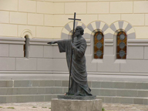

Пам’ятник Володимиру Великому в Києві

[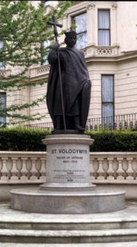](http://uk.wikipedia.org/wiki/%D0%97%D0%BE%D0%B1%D1%80%D0%B0%D0%B6%D0%B5%D0%BD%D0%BD%D1%8F:KnjazVolodymyr_in_London.jpg)

Пам’тник Володимиру Великому в Лондоні

[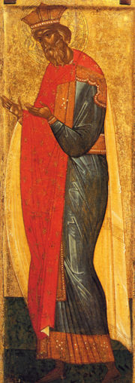](http://uk.wikipedia.org/wiki/%D0%97%D0%BE%D0%B1%D1%80%D0%B0%D0%B6%D0%B5%D0%BD%D0%BD%D1%8F:Volodymyr_svyayiy.jpg)

Князь Володимир Святий. Новогород, фреска XV ст.

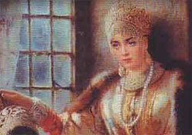

Анна Ярославна

[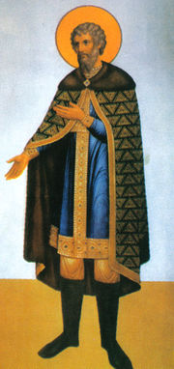](http://uk.wikipedia.org/wiki/%D0%97%D0%BE%D0%B1%D1%80%D0%B0%D0%B6%D0%B5%D0%BD%D0%BD%D1%8F:Jaros%C5%82aw_M%C4%85dry.jpg) 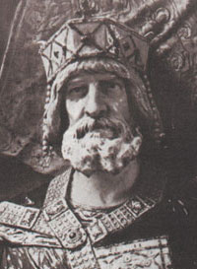

Святий князь Ярослав Мудрий

**2.4. Узагальнення знань за темою «Київська держава (Русь-Україна) наприкінці Х – у першій половині ХІ ст.»**

**Мета:** узагальнити й систематизувати знання за темою; розвивати вміння аналізувати історичні факти й події, узагальнювати фактичний матеріал, робити висновки, давати характеристику історичним діячам, розкривати їх місце і значення в історичному процесі, визначити рівень засвоєння учнями знань за темою; розвивати вміння давати письмові відповіді, самостійно працювати, виховувати повагу до історії України.

**Тип уроку:** узагальнення та систематизації знань.

**Обладнання:** підручник «Історія України» В.С. Власова, тестові завдання.

**Перебіг уроку**

**І. Організаційний момент**

Учитель повідомляє тему та мету уроку. Роз’яснює умови виконання роботи. Відповідає на запитання, які виникли в учнів стосовно правил виконання роботи.

**ІІ. Виконання завдань**

Учні отримують картки із завданнями.

**Відповіді:**

1.а; 2.а; 3.в; 4.г; 5.г; 6.б;

7. Мозаїка – зображення чи візерунок, виконані з кольорових каменів, смальти, керамічних плиток, шпону та інших матеріалів.Фреска **–** живопис на сирій штукатурці, одна із технік настінного малярства, протилежна до а секко (розпис по сухому). Фресками називають також твір, виконаний у цій техніці.

8. Анна Ярославна;

9. Саркофаг Ярослава, собор Св. Софії;

10. а)ні; б)ні; в)так; г)так; д)так; е)ні; ж) так.

11. а)так; б)так; в)ні; г)так; д)так; е)ні; ж) так.

**ІІІ. Домашнє завдання.** Ознайомитися з матеріалом підручника § 12. Розкрити значення виразу «Хай кожен держить отчину свою…».

**Тест** (Історія України, 7 клас)

Узагальнення знань за темою «Київська держава (Русь-Україна) наприкінці Х – у першій половині ХІ ст.»

**Дата _______________________ Прізвище, ім’я _______________________**

**І рівень (3 бали)**

**1. У якому році князював Володимир Великий?**

1

а) 980-1015 рр. б) 1015-1020 рр.

в)1020-1045 рр. г) 1045-1060 рр.

**2. Хто спорудив храм Св. Софії у Києві?**

2

а) Ярослав Мудрий б) Володимир Великий

в) Мстислав г) княгиня Ольга

**3. Перший русич митрополит – це:**

3

а) Михаїл I б) Іоанн I

в) Іларіон Київський г) Миколай

**4. Кого з князів традиційно називають Окаянним:**

4

а) Ярослава б) Володимира

в) Мстислава г) Святополка

**5. Християнство було прийняте в :**

5

а) 600 р. б) 750 р. в)850 р. г)988 р.

**6.Творцем слов’янської абетки є:**

6

а) Ярослав Мудрий б) Кирило і Мефодій

в) Іларіон г)Володимир Великий

**ІІ рівень (3 бали)**

**7.** **Дайте визначення термінів:**

**Мозаїка – це ________________________________________________________**

**____________________________________________________________________**

**____________________________________________________________________**

**Фреска – це _________________________________________________________**

**________________________________________________________________________________________________________________________________________**

**8.** Упізнайте за описом історичну особу.

«За нею до Києва приїхало пишне посольство з трьома єпископами. Прибувши до Франції з багатим посагом, вона була повінчана й коронована в Реймсі. На деяких актах король Генріх І зазначив: «за згодою дружини моєї», «у присутності королеви». По смерті чоловіка була регенткою сина Філіпа, поки той не став королем Франції».

|  |
| --- |
|  |

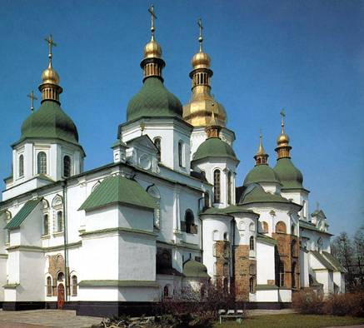**9. Що зображено на малюнку?**

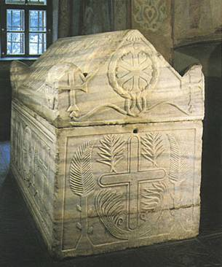

**9.1.______________________ 9.2.______________________**

**ІІІ рівень (3 бали)**

**10. Дайте відповідь «так» чи «ні» на запропоновані твердження за темою «Князювання Володимира Великого»:**

а) розгромив печенігів; _____________

б) прибив свій щит на воротах Царграда; _________

в) запровадив християнство на Русі; ___________

г) воював із кочовиками; __________

д) за часів його правління була побудована Десятинна церква; _________

е) наказав спорудити Софійський собор;__________

ж) почав карбувати власні гроші. **_________**

**11.** **Дайте відповідь «так» чи «ні» на запропоновані твердження за темою «Князювання Ярослава Мудрого»:**

а) побудував Софійський собор;__________

б) запровадив першу збірку законів «Руська Правда»;_____________

в) розгромив Хозарський каганат;__________

г) мав прізвисько «тесть Європи»;__________

д) розгромив печенігів;__________

е) побудував Десятинну церкву;_______

ж) за часів його правління були побудовані Золоті ворота в Києві. _____

**IV рівень (3 бали)**

**12. Заповніть таблицю «Правління Ярослава Мудрого». Зробіть висновок.**

|  |  |
| --- | --- |
| **Зовнішня політика** | **Внутрішні політика** |
| **________________________________**  **________________________________ ________________________________ ________________________________ ________________________________**  **________________________________**  **________________________________**  **________________________________**  **________________________________**  **________________________________**  **________________________________**  **________________________________** | **________________________________**  **________________________________ ________________________________ ________________________________ ________________________________**  **________________________________**  **________________________________**  **________________________________**  **________________________________**  **________________________________**  **________________________________**  **________________________________** |

**Висновок ___________________________________________________________**

**____________________________________________________________________**

**____________________________________________________________________________________________________________________________________________________________________________________________________________**

**2.5. Конспект уроку з основ правознавства на тему «Громадянство України: основні права, свободи і обов’язки громадян України»**

**Мета:** розглянути конституційний статус громадян України; ознайомити учнів з основними особистими (громадянськими) правами і свободами; удосконалити навички роботи з джерелами інформації (Конституція України, Закон України «Про громадянство України); поєднати теоретичні знання з теми з розглядом конкретних ситуацій; формувати в учнів переконання, що життя людини, її честь і гідність мають стати в Україні найвищою соціальною цінністю; виховувати повагу до прав людини.

**Обладнання:** Конституція України, Загальна Декларація прав людини, підручник, картки для опитування, таблиця: «Дерево прав людини», узагальнююча таблиця, мультимедійна дошка.

**Тип уроку:** Урок вивчення нового матеріалу.

**Перебіг уроку**

І. Організаційний момент.

ІІ.Мотивація навчальної діяльності.

ІІІ. Вивчення нового матеріалу.

*Вчитель:* Сьогодні на уроці познайомимось з основними правами та свободами людини та громадянина, які закріплені в Конституції України.

План

* 1. Поняття громадянства України.
  2. Набуття та припинення громадянства України.
  3. Загальна характеристика прав, свобод та обов’язків людини і громадянина.
  4. Права, свободи та обов’язки громадян України. Гарантії та механізм захисту прав і свобод.

**Девіз уроку:** «Вчити право, щоб знати, знати, щоб жити достойно»

*Вступ.*

Тема нашого уроку тісно пов’язана з нашим сьогоденням. Ці питання є актуальними для кожного громадянина нашої держави. Незабаром вас чекатиме самостійне життя, коли ви станете на свою життєву стежину. Мені, як учителю основ правознавства хочеться, щоб вас завжди супроводжували законність та порядок і в будь-якій ситуації ви знаходили правовий вихід, не звертаючись до юридично-правових органів.

*Випереджувальне домашнє завдання.*Аналіз висловів відомих людей.

* «Моя свобода закінчується там, де починається свобода іншої людини» І.Кант
* «Коли я можу робити те , що хочу, це означає, що я вільний,але те,чого я хочу , я хочу в силу необхідності» Вольтер.
* «Немає людини,яка б не любила свободу,але справедлива людина вимагає її для всіх,а несправедлива-лише для себе» Л.Берне
* «Свобода – означає відповідальність. Ось тому багато хто відчуває страх перед нею» Б.Шоу
* «Рівність – це єдина і міцна основа для суспільного устрою, для порядку, законності, добрих звичаїв і відбору на високі посади людей, які справді для них придатні» Б.Шоу
* «Порядний той, хто право вимірює своїм обов’язком» Г.Лакорде

ІІІ.Вивчення нового матеріалу

1.Вчитель про поняття громадянства України

Громадянство – це юридично визначений, стійкий, необмежений у просторі і часі правовий зв’язок між особою і певною державою, що визначає їхні взаємні права і обов’язки.

Поняття «Українське громадянство існувало ще до проголошення незалежності України». Проте його значимість була незначною. Кожен громадянин СРСР, який проживав на території УРСР, вважався громадянином радянської України. Якщо людина втратила громадянство СРСР, то це означало, що вона втратила громадянство УРСР.

Отже, українське громадянство мало обмежений, підпорядкований характер.

Зі створенням незалежної держави інститут громадянства і правовий статус громадян в Україні визначають Конституція України та Закон України «Про громадянство».

Згідно з Конституцією України в Україні існує єдине громадянство, але виникають різні ситуації, коли людина має право на отримання громадянства ще якоїсь країни – подвійне громадянство (біпатрид).

Українське законодавство виключає можливість подвійного громадянства. Згідно із Законом України «Про громадянство», якщо громадянин України набув громадянство (підданство) іншої держави, то в правових відносинах з Україною він визнається лише громадянином України.

Добровільний вступ громадянина України до громадянства іншої держави є підставою для втрати українського громадянства.

Конституція України проголосила право на громадянство – невід’ємним правом громадянина, ніхто не може бути безпідставно позбавлений громадянства та права змінити громадянство.

Держава гарантує своїм громадянам захист і підтримку у різних нестандартних ситуаціях:

* Громадянин України за жодних обставин не може бути виданий для суду і покарання іншій державі.
* Якщо громадянина України затримали в Україні, то навіть за злочин, скоєний в іншій країні він відповідатиме за Законами України і покарання відбуватиме теж на батьківщині.
* Якщо з громадянином України щось трапилось в іншій державі, то він може звернутися до представників нашої держави в посольство чи консульство,де йому буде надано допомогу.

Отже, наша держава Україна намагається захищати своїх громадян як на території держави, так і за її межами.

2. Випереджувальне домашнє завдання.

Учні отримали завдання дослідити питання «Про шляхи набуття і припинення громадянства України».

*Робота з підручником та електронними джерелами* (підручник «Основи правознавства» Д. Наровлянського, стор.78-79; ЗУ «Про громадянство України» <https://zakon.rada.gov.ua/laws/show/2235-14> )

В процесі вивчення запропонованих джерел інформації учні складають таблицю «Підстави втрати громадянства України».

Вчитель: Питання про прийняття, поновлення,вихід чи втрату громадянства України вирішує Президент України, видаючи певний Указ.

*Розгляд правових ситуацій* (на підставі Закону України «Про громадянство України» статті18,19). Об’єднання учнів у дві групи.

1.Громадянин України П. звільнився з конткрактної служби в Збройних силах України. На жаль, він певний час був безробітним. Згодом громадянин виїхав до одної з африканських країн і добровільно вступив там на військову службу. (Ст.19 п.3)

2.Родина 17-річного Сергія П. вирішила виїхати на постійне проживання до Молдови. Батьки Сергія відмовились від громадянства України і запропонували зробити це Сергію. Вони вважають, що із зміною їхнього громадянства має автоматично змінитись громадянство дитини. Сергій не хоче змінювати громадянство, але має сумнів, чи може він зберегти громадянство України.

Закон України «Про громадянство України» (електронний ресурс: <https://zakon.rada.gov.ua/laws/show/2235-14> ).

3.Вчитель про загальну характеристику прав, свобод і обов’язків людини і громадянина (стор. 72 підручника)

З давніх-давен люди мріяли про щасливе життя без насильства, жорстокості і приниження. Для досягнення цього вони повинні мати певні права – права людини.

*Права людини* – це гарантовані й захищені державою,законом наявність для неї щось робити і здійснювати.

*Об’єктивне право* – це право,як система загальнообов`язкових,формально визначених правил поведінки,які встановлюються і оберігаються державою з метою регулювання суспільних відносин.

*Суб’єктивне право* – це можливість людини задовільнити свої потреби, яка забезпечується та гарантується державою

*Особа* – це суб’єкт права.

Права людини не залишались незмінними протягом певного часу. У стародавньому світі права людини були дуже обмеженими (на прикладі Стародавніх Риму, Греції,Єгипту).

Лише в часи Великої французької революції вперше було проголошено принципи рівності і свободи всіх громадян. Але проголосивши це, революція сама порушила головне право людей – право на життя, під час кривавого Якобінського терору. Майже століття знадобилося Франції для того, щоб в країні встановили справжню демократію, було гарантовано права людини.

США – держава Нового Світу теж визнала права людини. Серед перших документів, які дійшли до нашого часу – «Білль про права», який є складовою частиною Конституції США.

Тільки у ХХ столітті, переживши дві криваві ствітові війни, світ прийшов до визнання прав людини найвищою цінністю людства, яку має забезпечити кожна демократична держава і світове співтовариство.

10 грудня 1948 р. Генеральна Асамблея ООН на засідання в Парижі прийняла Загальну декларацію прав людини (електронний ресурс: <https://zakon.rada.gov.ua/laws/show/995_015> ).

Загальна декларацію прав людини лише декларує права людини, не визначаючи шляхів і механізмів їх забезпечення. І тому виникла потреба доповнити цей документ іншими міжнародно-правовими актами.

* 1996 – Міжнародний пакт про економічні, соціальні і культурні права, Міжнародний Пакт про громадянські і політичні права;
* 1952 – Конвенція про політичні права жінок;
* 1959 – Декларація прав дитини;
* 1979 – Конвенція про ліквідацію всіх форм расової дискримінації шодо жінок;
* 1989 – Конвенція про права дитини;
* 1996 – Європейська конвенція про здійснення прав дітей.

Отже, у цих міжнародно-правових актах проголошено основні, невід’ємні права людини, тобто ті, що належать людині від народження.

4.Вчитель про права, свободи та обов’язки громадян України. Гарантії та механізм захисту прав і свобод.

Конституція України закріпляє велику кількість прав і свобод людини та громадянина. Всі ці права забезпечують існування людини, можливість брати участь в управлінні державою. Вони називаються *класичними,* або правами першого покоління. Ці права не вимагають від держави великих витрат і були визнанні ще в епоху буржуазних революцій.

Наступна група прав людини набула визнання значно пізніше, уже в ХХ столітті, тому їх називають правами другого покоління. Для забезпечення цих прав потрібна активна діяльність держави, чималі кошти. (Презентація «Про класифікацію прав людини»).

*Робота в зошитах* ( Заповнення таблиці основних прав людини).

ІV.Закріплення знань учнів з вивченої теми. Бліц-опитування.

Вправа «Дерево прав людини».

V. Підсумки уроку. Висновок.

Отже, на сьогоднішньому уроці ми розглянули питання громадянства України і основні права і обов’язки громадян України. Права людини є природніми, невід’ємними і взаємопов’язаними. І саме вони закладають здоровий фундамент для демократії, забезпечують сталий розвиток окремих індивідів і націй. Виступають мірилом справедливості. Охороняються міжнародним співтовариством держав.

*Домашнє завдання:*

* опрацювати § 10 (стор. 70-80);
* аналізувати документ в підручнику (стор. 75).

**ВИСНОВКИ**

Шкільна історія переживає сьогодні один із найцікавіших етапів у своєму розвитку. Щоразу вдосконалюється методика викладання шкільної історії. Як наслідок цього процесу створюються нові навчальні технології, покликані створювати педагогічні умови для виховання в учнів ставлення до власного життя як до творчого процесу, сприяти задоволенню учнями фундаментальних життєвих потреб у творчому розвитку, у прагненні побудувати власний життєвий світ, виховувати в учнів прагнення до самореалізації своєї особистості.

Основа для реалізації цих завдань закладається під час уроків історії та суспільствознавчих дисциплін. Саме тут діти знайомляться з історією, безпосередньо включаються в процес засвоєння і осмислення знань. І як свідчить практика, цьому сприяє використання різних методологічних прийомів на уроках, зокрема таких як інтерактивні технології.

У навчальному плані такі уроки сприяють зростанню розумового рівня дитини, розвитку раціонального мислення та логіки. У комунікативному плані такі форми та методи є найкращим засобом спілкування. Під час спільної діяльності вчителя і учня розкриваються фактори, що сприяють соціалізації дитини, формуванню вміння жити у суспільстві, відстоювати власні погляди. І, нарешті, лише в сприятливій атмосфері дитина зростає чуйною та доброзичливою.

Підсумовуючи результати використання інтерактивних технологій на уроках історії та правознавства, зазначу, що їх можна викорис­товувати на різних рівнях: репродуктивному, реконструктив­ному і творчому.

Такі завдання дозволяють фор­мувати знання термінів, дат, назв, аналізувати історичні джерела, які є складовими елементами знань школярів.

Найбільш дійовими інтерактивні методи виявляються на повторювально-узагальнюючих уро­ках. Це пояснюється тим, що для їх використання учні повинні мати певний запас знань і володіти уміннями та навичками, які формуються на уроках історії.

Використання інтерактивних технологій дозволяє урізноманіт­нити позаурочну діяльність під час вивчення історії та суспільствознавчих дисциплін; суттєво поповнити методику викладання іс­торії та підвищити рівень пізнавального інтересу школярів. Така організація роботи дозволяє максимально застосовувати здібності учнів до активної діяльності: учень самостійно опрацьовує навчальний матеріал, у нього з’являється відчуття впевненості у власних силах.

У зв’язку з цим доречно пригадати думку видатного педагога Василя Сухомлинського: «Щоб дитина була палко зацікавлена навчанням, їй необхідне багате, різноманітне, приваблююче інтелектуальне життя… щоб дитина охоче вчилася, її інтелектуальне життя в жодному разі не повинне обмежуватися лише шкільними, учнівськими методами, які вимагають запам’ятовування, заучування та відтворення знань для перевірки їх учителем».

**СПИСОК ВИКОРИСТАНИХ ДЖЕРЕЛ**

1. Баханов К.О. Інтерактивне навчання / К.О. Баханов // Історія в школах України. – 2008. – № 2. – с. 31-36.
2. Баханов К. Модель навчання грі // Історія в школі. – 2000. – №10. – Жовтень. – с.12.
3. Баханов К.О. Оновлення змісту сучасної шкільної історичної освіти: Монографія. – Донецьк: Юго-Восток, 2005.
4. Баханов К.О. Професійний довідник вчителя історії. – Харків: Основа+, 2011. – с. 128, 136, 226.
5. Борзова Л.П. Игры на уроке истории. – Москва, 2001. – с. 11.
6. Дичківська І.М. Інноваційні педагогічні технології / І.М. Дичківська. – Київ: Академвидав, 2004. – 351 с.
7. Закон України «Про громадянство України» // <https://zakon.rada.gov.ua/laws/show/2235-14>
8. Кожем’яка О.Л. Інтелектуальні ігри на уроках історії. – Харків: Основа, 2005. – 143 с.
9. Коляда І.А., Булда А.А. Основи правознавства: 9 клас. Методичний посібник для вчителів. – К.: А.С.К., 2001. – 240 с.
10. Конституція України // <https://zakon.rada.gov.ua/laws/show/254%D0%BA/96-%D0%B2%D1%80>
11. Книга вчителя історії, етики, основ правознавства: Довідково-методичне видання / Упоряд. Р. І. Євтушенко, О. В. Галєгова. – вид. 2-ге доповн. – Харків, 2006.
12. Кучерова Г.М. Інтерактивні вправи та ігри. – Х: Основа+, 2011. – с. 1-15, 129-132.
13. Наровлянський О.Д. Правознавство: Підручник для 10 класу загальноосвітніх навчальних закладів (рівень стандарту, академічний рівень). – К.: Грамота, 2010. – 232 с.
14. Святокум О.Є. Правознавство 10 клас. Академічний рівень: Розробки уроків.-Харків: Ранок, 2010. – 272 с.
15. Шашура Любов. Нестандартні уроки з правознавства в школі: Навчально-методичний посібник. –Тернопіль: Підручники і посібники, 2004. – 48 с.

**ДОДАТКИ**

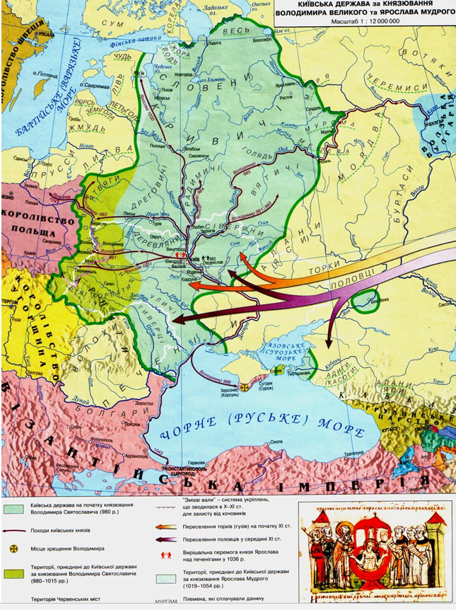

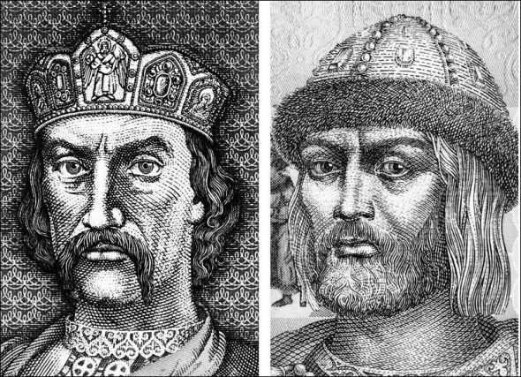

Князі Володимир Великий та Ярослав Мудрий

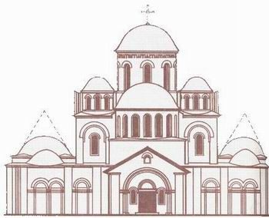

Десятинна церква у Києві. Реконструкція Ю. Асєєва, 1982

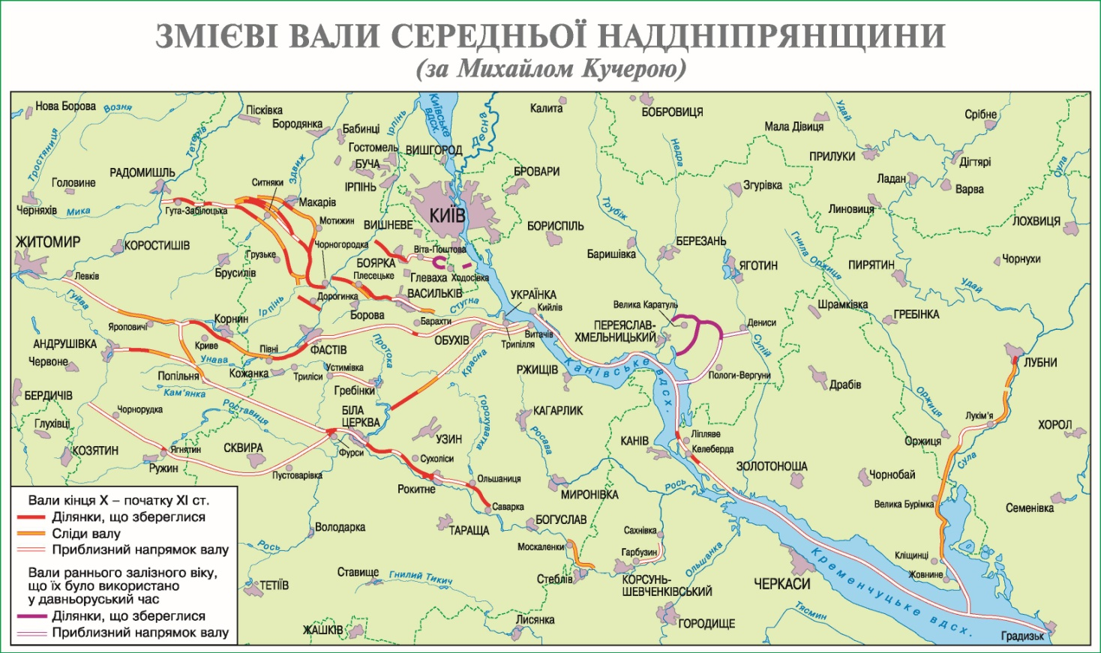

Змієві вали

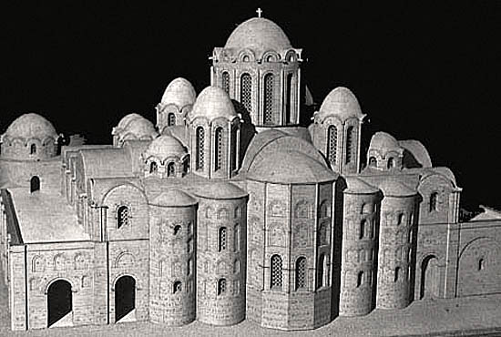

Софійський собор в ХІ столітті. Реконструкція Ю.Асєєва, В.Волкова, М.Кресального

**Для нотаток**

**Для нотаток**

**Для нотаток**

**з**